$\sqrt{2}+\sqrt{3}$**Платон 1 радиан это**

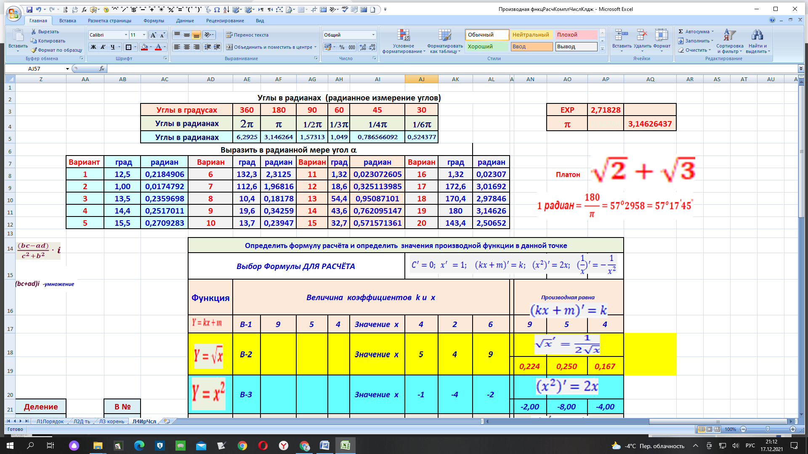





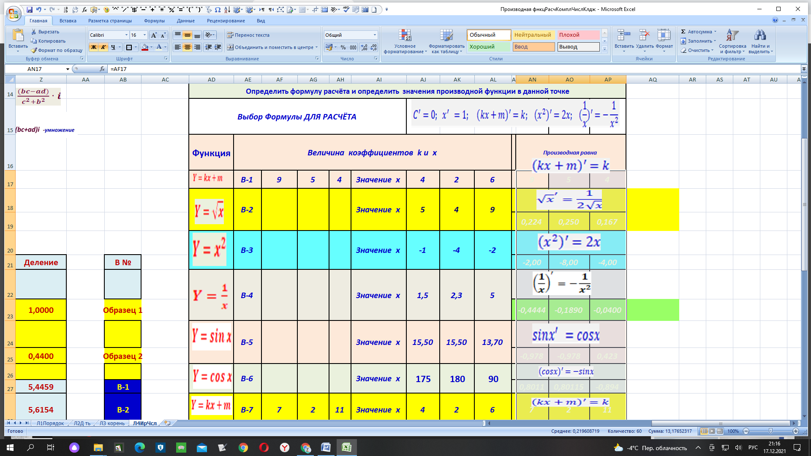

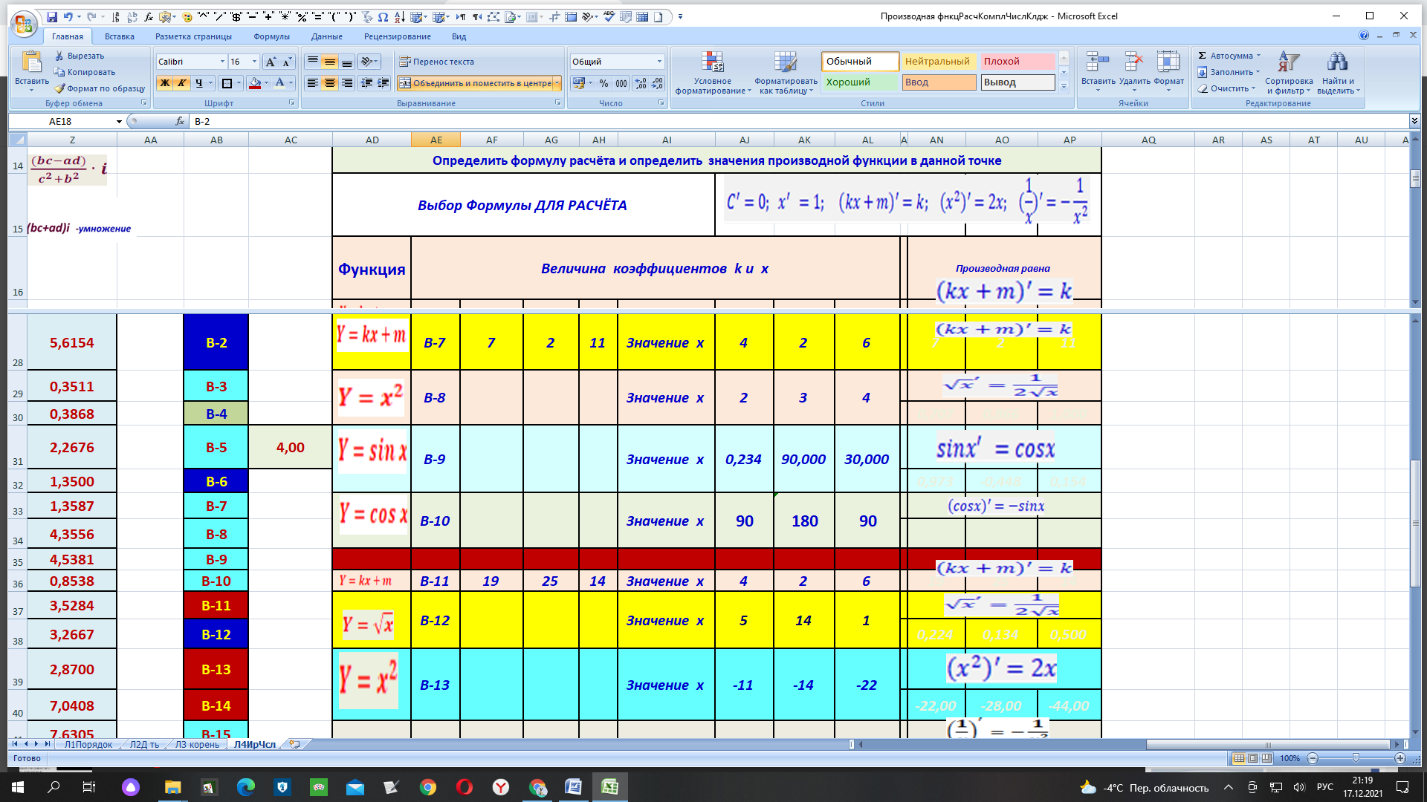



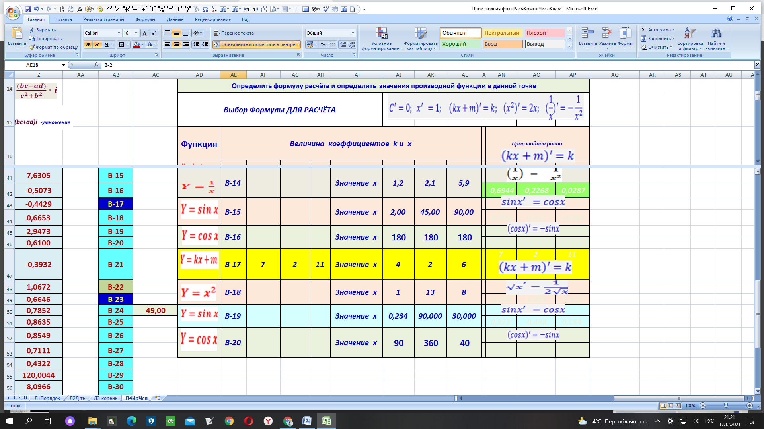

**Функция линейная $Y=a+bx+ε$ первая производная $Y_{x}^{'}=b$**

**Парабола второго порядка $Y=a+bx+{cx}^{2}+ε$ первая производная $Y_{x}^{'}=b+2cx$**

**ГИПЕРБОЛА $Y=a+\frac{b}{x}+{cx}^{2}+ε$ первая производная $Y_{x}^{'}=-\frac{b}{x^{2}}$**

**ПОКАЗАТЕЛЬНАЯ Функция $Y=a+b^{x}∙ε$ первая производная $Y_{x}^{'}=lnb∙a∙b^{x}$,**

**гДЕ $a b c ε$– коэффициенты функции;. $x$– не зависимая переменная.**

***Напоминание по тригонометрическим функциям.***

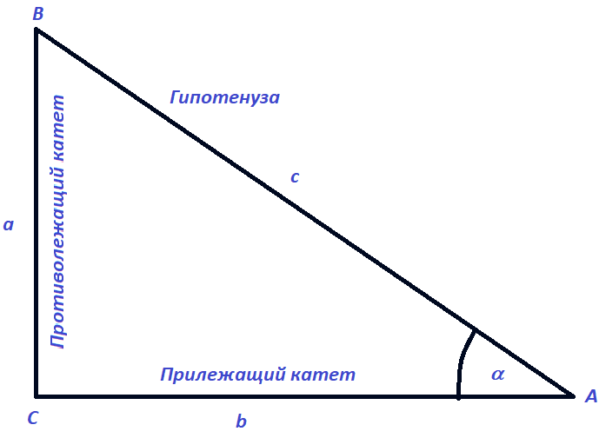

$\sin{α=\frac{a}{c}}$**Синус угла: *отношение противолежащего катета «а» (напротив угла альфа) к гипотенузе «с»;***

$\cos{α=\frac{b}{c}}$***Косинус* угла: *отношение прилежащего катета «b» (прилегает к углу альфа) к гипотенузе «с»;***

$\operatorname{tg}{α=\frac{a}{b}}$***Тангенс* угла: *отношение противолежащего катета «a» (напротив угла альфа) к прилежащему катету «b»;***

$\operatorname{ctg}{α=\frac{b}{a}}$***Котангенс* угла: *отношение прилежащего катета «b» (прилегает к углу альфа) к противолежащему катету «a»;***



